3. Prioritetno područje - POSTIGNUĆA UČENIKA I ISHODI UČENJA
45 odgovora

UNUTARNJE PRAĆENJE I OCJENJIVANJE ODGOJNO-OBRAZOVNIH POSTIGNUĆA POLAZNIKA

3.1. Svi relevantni dionici (polaznici, roditelji, nastavnici i stručno-pedagoška služba) obaviješteni su o postupcima i načinima praćenja i vrjednovanja polaznika.
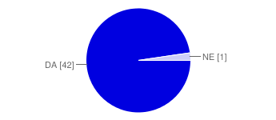
  DA |  | 42 | 93%
  NE |  | 1 | 2%

3.2. Elementi i kriteriji vrjednovanja su jasni, dostupni i proizlaze iz strukovnoga kurikuluma.
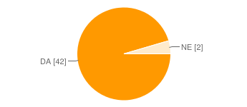
  DA |  | 42 | 93%
  NE |  | 2 | 4%

3.3. Temeljem jasnih kriterija i elemenata vrjednovanja polaznik može procijeniti razinu vlastitoga znanja i vještina.
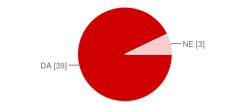
  DA |  | 39 | 87%
  NE |  | 3 | 7%

3.4. Praćenje i vrjednovanje prilagođeno je polaznicima s posebnim odgojno-obrazovnim potrebama.
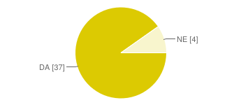
  DA |  | 37 | 82%
  NE |  | 4 | 9%

3.5. Ocjenjivanje se koristi za praćenje napretka polaznika u stjecanju kompetencija te za njihovo informiranje o postignuću i napretku.
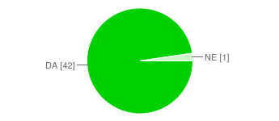
  DA |  | 42 | 93%
  NE |  | 1 | 2%

3.6. Nastavnik kroz proces vrjednovanja potiče polaznikovo napredovanje i samopouzdanje.
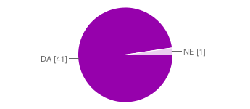
  DA |  | 41 | 91%
  NE |  | 1 | 2%

3.7. Polaznicima je omogućeno ponovno vrjednovanje vlastitih postignuća.
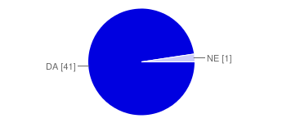
  DA |  | 41 | 91%
  NE |  | 1 | 2%

3.8. Postupci vrjednovanja polaznika su valjani, pouzdani, primjereni, dosljedni, pravedni i provode se redovito i u skladu s važećim propisima.
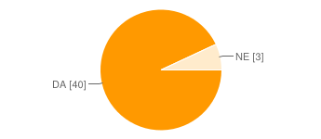
  DA |  | 40 | 89%
  NE |  | 3 | 7%

3.9. Unutarnje praćenje i vrjednovanje ishoda učenja u skladu je sa standardom kvalifikacije te omogućuje polaznicima usvajanje odgovarajućih profesionalnih i strukovnih kompetencija koje su karakteristične za profil kvalifikacije.
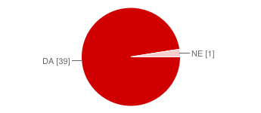
  DA |  | 39 | 87%
  NE |  | 1 | 2%

3.10. Postupak unutarnjeg praćenja i vrjednovanja redovito se analizira i poboljšava.
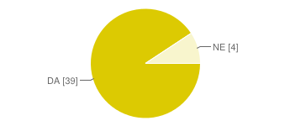
  DA |  | 39 | 87%
  NE |  | 4 | 9%

3.11. Poslodavci prepoznaju da su usvojene kompetencije (znanje i vještine) relevantne za radno mjesto i da su primjenjive u praksi.
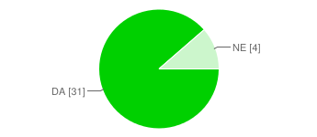
  DA |  | 31 | 69%
  NE |  | 4 | 9%

3.12 Sva potrebna evidencija i dokumentacija škole o polaznicima, podatcima o njihovu uspjehu i podatcima o izdanim svjedodžbama čuvaju se u skladu s propisima.
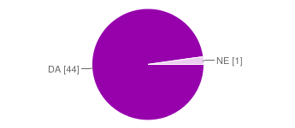
  DA |  | 44 | 98%
  NE |  | 1 | 2%

ISPITI (predmetni, popravni, razlikovni, razredni i završni rad)
3.13 Izradba i obrana završnoga rada provodi se sukladno vremeniku izradbe i obrane završnoga rada.
DA |  | 42 | 93%
NE |  | 1 | 2%

3.14 Vremenik izradbe i obrane završnoga rada objavljen je na oglasnoj ploči i/ili mrežnoj stranici škole.
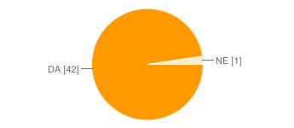
  DA |  | 42 | 93%
  NE |  | 1 | 2%

3.15 O provedbi, izradbi i obrani završnoga rada ustanova vodi propisanu evidenciju.
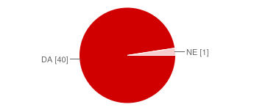
  DA |  | 40 | 89%
  NE |  | 1 | 2%

3.16 Školski prosudbeni odbor i povjerenstvo za obranu završnoga rada radi na temelju Poslovnika o radu koji je donijelo upravno tijelo ustanove.
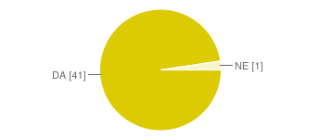
  DA |  | 41 | 91%
  NE |  | 1 | 2%

3.17 Ustanova za strukovno obrazovanje provodi predmetne, popravne, razlikovne i razredne ispite u skladu s propisima.
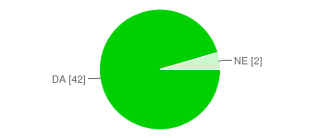
  DA |  | 42 | 93%
  NE |  | 2 | 4%

3.18 Statutom ustanove propisani su načini provedbe predmetnih, popravnih, razlikovnih i razrednih ispita.
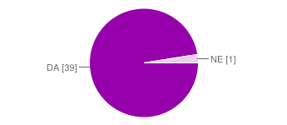
  DA |  | 39 | 87%
  NE |  | 1 | 2%

3.19 O provedbi ispita vodi se propisana evidencija, koja se čuva u dosjeu polaznika.
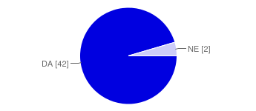
  DA |  | 42 | 93%
  NE |  | 2 | 4%

VANJSKO VRJEDNOVANJE
3.20 Ustanova za strukovno obrazovanje provodi nacionalne ispite i ispite državne mature po propisanim procedurama.
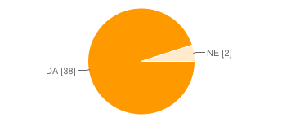
  DA |  | 38 | 84%
  NE |  | 2 | 4%

3.21 Ukupni podatci o uspjehu polaznika analiziraju se i uspoređuju s nacionalnim prosjekom i dostupni su svim dionicima.
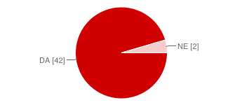
  DA |  | 42 | 93%
  NE |  | 2 | 4%

NATJECANJA I SMOTRE RADOVA POLAZNIKA
3.22 Ustanova za strukovno obrazovanje organizira i sudjeluje na školskim, regionalnim, državnim i međunarodnim natjecanjima i smotrama radova polaznika.
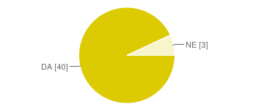
  DA |  | 40 | 89%
  NE |  | 3 | 7%

3.23 Broj polaznika koji sudjeluju u izvannastavnim aktivnostima i/ili natjecanjima i smotrama radova polaznika viši je od 15% od ukupnoga broja polaznika u ustanovi za strukovno obrazovanje.
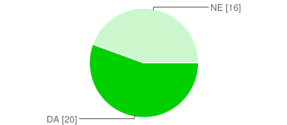
  DA |  | 20 | 44%
  NE |  | 16 | 36%

3.24 Polaznici ustanove za strukovno obrazovanje sudjeluju u natjecanjima i smotrama radova u zanimanjima/kvalifikacijama koje se izvode u njihovim ustanovama.
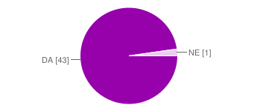
  DA |  | 43 | 96%
  NE |  | 1 | 2%

3.25 Regionalna samouprava i predstavnici gospodarstva aktivno su uključeni u provedbu natjecanja i smotri radova polaznika
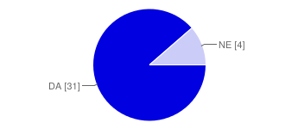
  DA |  | 31 | 69%
  NE |  | 4 | 9%

3.26 Ustanova prati sudjelovanje i uspjehe svojih polaznika na natjecanjima i smotrama radova.
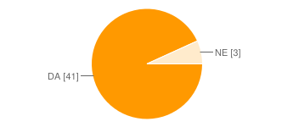
  DA |  | 41 | 91%
  NE |  | 3 | 7%
Number of daily responses
